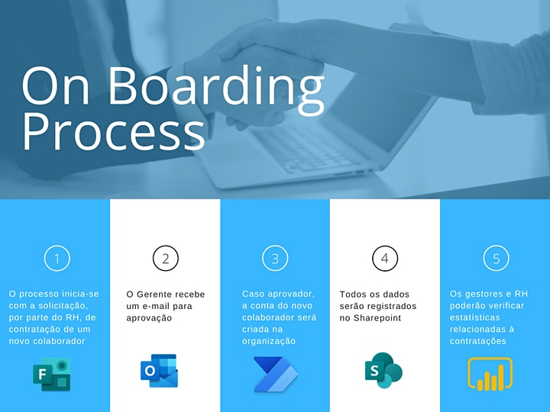

|  |
| --- |
| **Apêndice 0 - Acesso** |
| Olá!  Nesse apêndice você aprenderá a criar uma comunicação com o seu ambiente e ativar o processo de autenticação em multifatores utilizando o seu telefone. |

Após criação de sua conta Developer na Microsoft, quando realizar o login pela primeira vez, será sugerido que efetue alguns procedimentos para aumentar o nível de segurança da sua conta. Este processo é mais conhecido como “Multi Fator de Autenticação”. Para ativá-lo agora, siga os passos abaixo:

1. Acesse o endereço <https://portal.office365.com>, insira seu usuário e senha cadastrados previamente como conta Developer da Office 365:

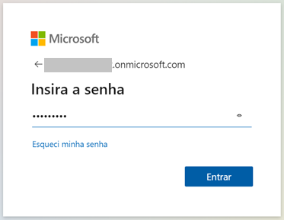

1. Na próxima tela você receberá um aviso para proteger sua conta Microsoft. Clique em “Avançar”

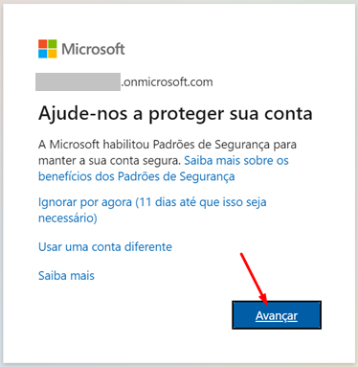

1. Você poderá configurar a segunda etapa de autenticação através de um Token ou SMS. A opção padrão indicará a utilização do Token, é só clicar em “Próximo”. Caso queira por SMS, clique em “Desejo Configurar um método diferente”:

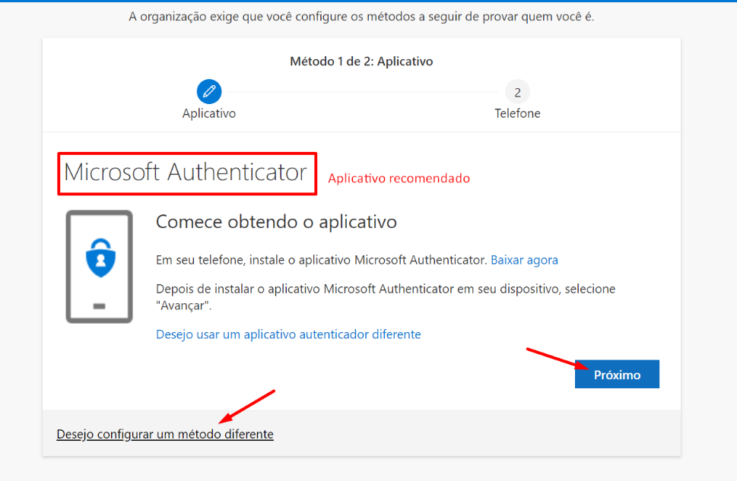

1. Em nosso caso, vamos usar o Token. Será necessário baixar o APP “Microsoft Authenticator” em seu smartphone. Siga os passos abaixo:
2. Pesquise no App Store ou Google Play por “Authenticator”:

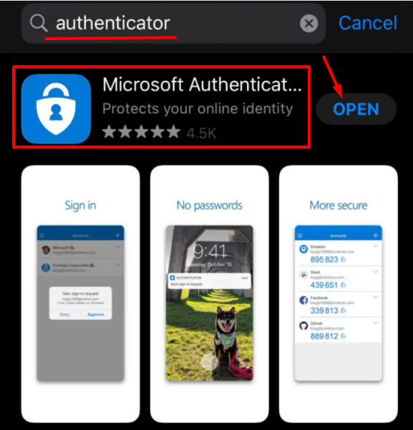

1. Após download, abra o APP e clique no botão “+” para adicionar uma conta para geração do Token:



1. Selecione a opção “Empresa ou Escola”:

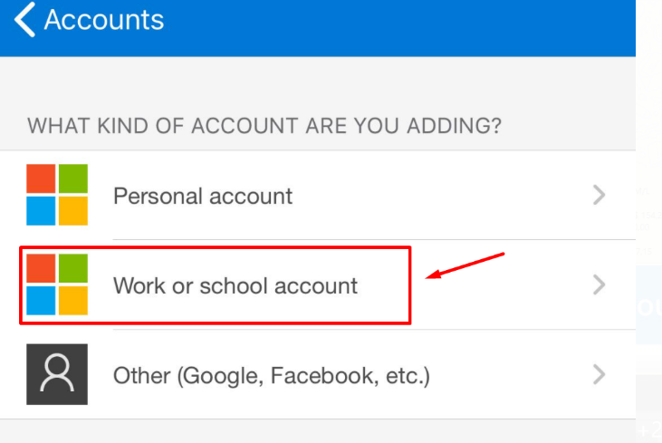

1. **Em seu navegador** no computador, clique em “Próximo” para que seja gerado o QR Code e faça a leitura do QR Code com seu smartphone.

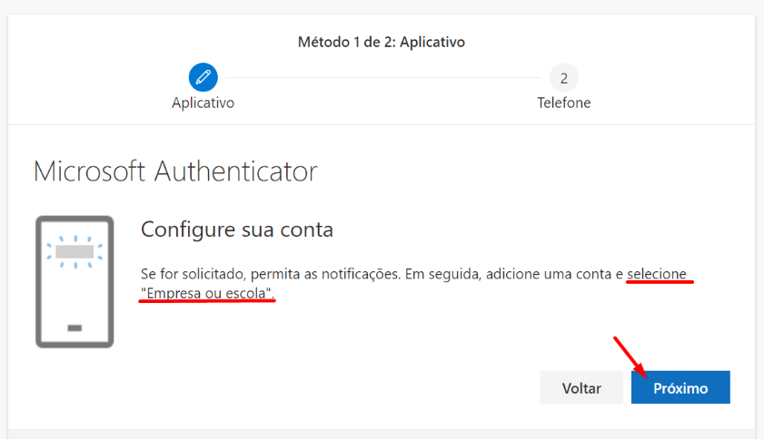

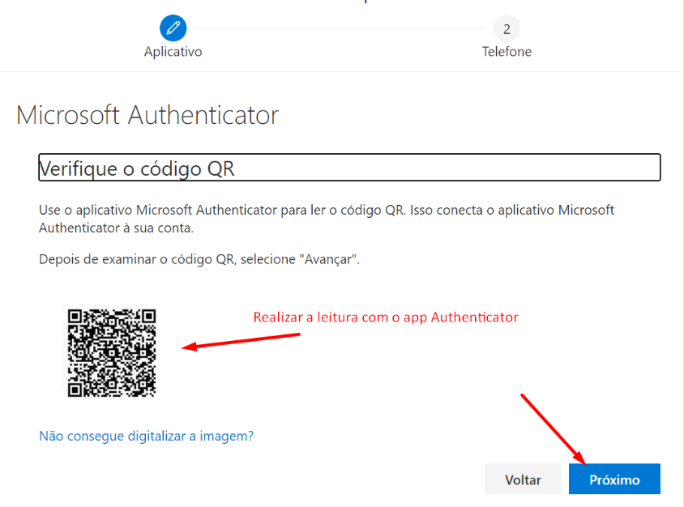  
  
  
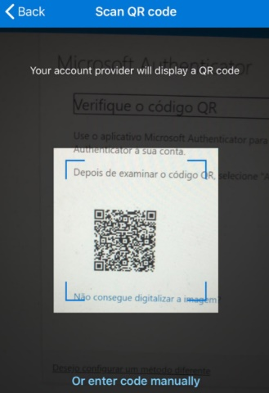

1. Após fazer a leitura, clique em “Próximo” e em seu smartphone, clique em “aprovar” o acesso solicitado:

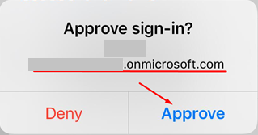

1. Por último, clique em “Próximo” para finalizar o processo do Token e iniciar a validação por número de celular:

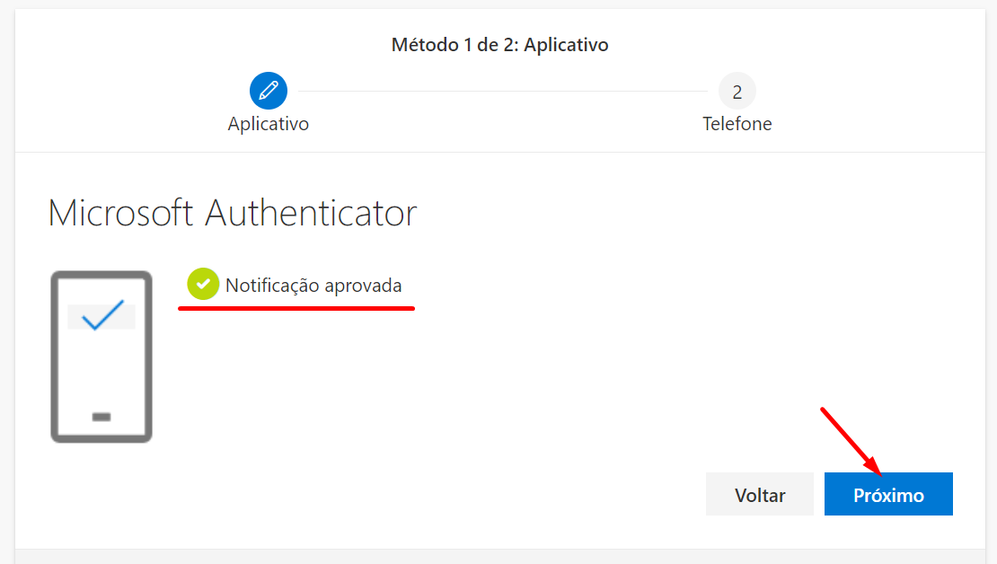

1. Preencha os campos com seu número de telefone e clique em “Próximo”:

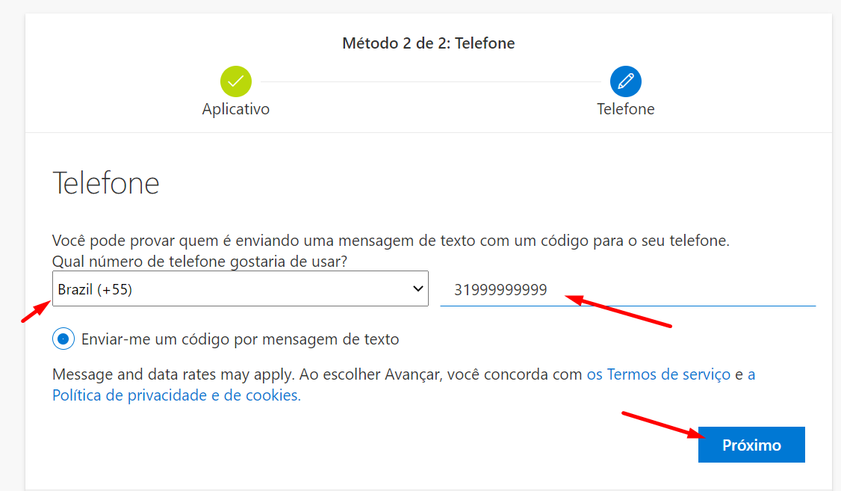

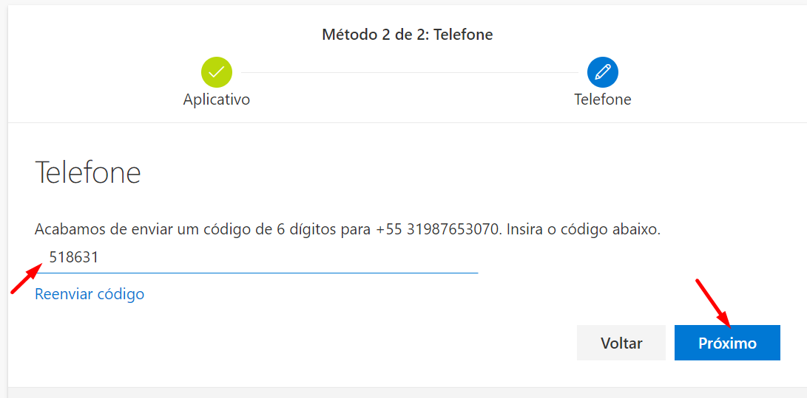

1. Após inserir o código que recebeu por SMS, avance para finalizar todo processo:

